Başkent Üniversitesi
Elektrik Elektronik MÜHENDİSLİĞİ BÖLÜMÜ

EEM - 312

SAYISAL ELEKTRONİK LAB.
RAPOR

DENEYİN ADI :DIYOT KARAKTERISTIĞI ve MODELLERI

DENEY NUMARASI : D3

LAB. GRUBU :02

LAB. ASİSTANI :Umut Kocatürk – Levent Özparlak

OKTAY BACANLI
20493254
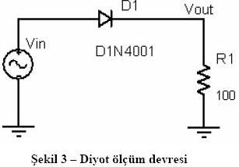
1)

Şekil-3’te verilen devre deney setine kuruldu ve f = 1 KHz’lik üçgen dalga verecek şekilde ayarlandı.Dalga genliği -10 V +10 V arasında değişen Vin gerilimi uygulandı ve yapılan ölçümler sonucunda ileri gerilim değeri olan Vout = 0,6 V bulundu.

2)
Diyot Gerilimi | Diyot Akımı
-5V | 0
0.5V | 0.257 mA
0.55V | 0.672 mA
0.6V | 1.421 mA
0.65V | 5.524 mA
0.7V | 17,852 mA
0.75V | 56.87 mA
0.8V | 192.62 mA

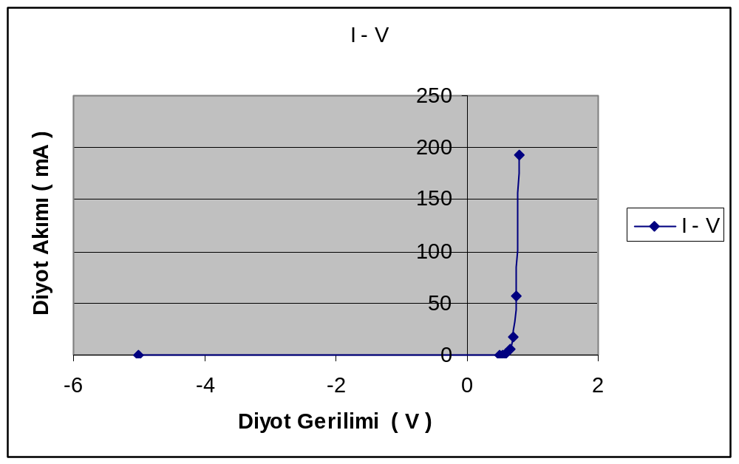

Diyot gerilimi (V), V_{ON} voltajını geçinceye kadar diyot akımının değerleri cok düşük çıkmaktadır yane iletime geçmemiştir. Bu yüzden V=0.6V’a kadar diyot akımı çok küçük çıkmıştır. V=0,65V değerinden sonra ise diyot iletime geçmiştir;çünkü V_{ON} voltajı geçilmiştir. Bu değerler grafikten de kolaylıkla anlaşılabilmektedir.
3) Deney setine kurulan devreye sinüs sinyali yerine 0V-5V arasında değişen bir kare dalga uygulanarak diyotun geri toparlama süresi ölçüldü.Elde edilen veriler aşağıdaki tabloda görülmektedir.

F | trr
5k | 23 us
10k | 19,80 us
20k | 16,27 us
40k | 11,80 us
100k | 4,37 us
200k | 2,02 us
500k | 830ns
1M | 290ns

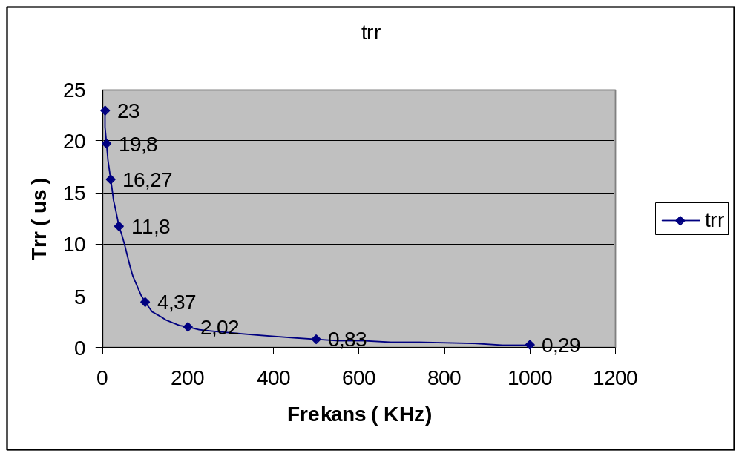

Devrede kullanılan R1 direnci trr değerini ayarlamamıza olanak sağlar. Zaman sabiti , τ = R*C’ formülünden bulunmaktadır. Bu formülden yola çıkılarak R1 direncinin trr (reverse recovery time) değerine etkisi açıkça görülebilir. Trr, R1 ile doğru orantılı olarak değişmektedir.

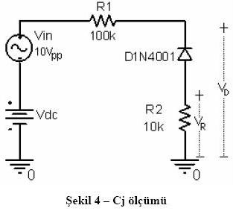
4)

Elde Edilen Değerler

Vin DC offset değeri | Frekans(kHz) | Vd (V) DC | Vd(V) RMS | Vr(V) DC | Vr(V) RMS | Id (mA) | Hesaplanan Cj Değeri(uf)
2 | 10 | 2,2 | 2,3 | 0 | 0,07 | 0,3 | 1,32
3 | 20 | 2,1 | 3,4 | 0 | 0,13 | 0,05 | 1,94
5 | 40 | 1,8 | 5,4 | 0 | 0,18 | 0,01 | 2,49
8 | 100 | 1,7 | 7,3 | 0 | 0,22 | 0,005 | 2,95
10 | 200 | 1,6 | 9,5 | 0 | 0,17 | 0,001 | 3,41

Elde Edilen Grafik

